Síntese de suportes básicos adquiridos pelo método sol-gel com potencial aplicação para conversão de CO₂

Gabriel Ribeiro da Silva* e Luiz Gustavo Possato
Departamento de Química, UNESP - Univ. Estadual Paulista, Bauru-São Paulo
gabriel.ribeiro-silva@unesp.br
Resumo/Abstract

RESUMO – A síntese de catalisadores com propriedades básicas apropriadas pode auxiliar em reações em que o CO2 é o reagente. Neste trabalho foram sintetizados suportes de catalisadores MgO através do método sol-gel e avaliada a variação da concentração do surfactante CTAB. A presença do surfactante CTAB diminuium a organização da estrutura cristalinas nas amostras de MgO. Isso pode levar a formação de defeitos como vacâncias de oxigênio que são requeridos em reações de redução de CO₂, por exemplo. As amostras MgO-Min e MgO-Med apresentram redução sistemática da estrutura cristalina em funcão da concentração do surfactante CTAB. Um excesso de surfactante foi identificado na amostra MgO-Max, sintetizada com maior concentração de CTAB. Utilizou-se das caracterizações difração de raios X (DRX) e a termogravimetria (TG) para compreender o efeito da variação do CTAB na síntese.
Palavras-chave: Óxido de magnésio, surfactante, sol-gel, catalisadores.

ABSTRACT - The synthesis of catalysts with appropriate basic properties can help in reactions where CO₂ is the reactant. In this work, MgO catalyst supports were synthesized through the sol-gel method, and the variation in the concentration of the surfactant CTAB was evaluated. The surfactant CTAB's presence reduced the crystalline structure's organization in the MgO samples. This can lead to the formation of defects such as oxygen vacancies that are required in CO₂ reduction reactions, for example. The MgO-Min and MgO-Med samples showed a systematic reduction of the crystalline structure as a function of the CTAB surfactant concentration. An excess of surfactant was identified in the MgO-Max sample, synthesized with the highest concentration of CTAB. X-ray diffraction (XRD) and thermogravimetry (TG) characterizations were used to understand the effect of CTAB variation on the synthesis.
Keywords: Magnesium oxide, surfactante, sol-gel, catalysts.

Introdução
Ao decorrer dos anos, a emissão de dióxido de carbono na atmosfera se torna algo mais recorrente, e com isso, busca-se alternativas para realizar a diminuição de CO₂. A utilização de catalisadores pode ser uma alternativa viável, buscando diminuir a poluição na atmosfera e transformar em subprodutos interessantes a sociedade.
Visando isto, é importante buscar alternativas de suportes capazes de terem um alto desempenho e sendo acessíveis e de fácil obtenção, tanto em questões de obtenção dos materiais, mas também, através de sínteses simples.
Um dos principais compostos capazes de proporcionar isso, é o óxido de magnésio, pois o metal é abundante e de fácil obtenção, além do óxido ser um bom suporte, pois possui alta basicidade, capaz de interagir com a molécula ácida de CO₂. Neste trabalho, visamos a síntese de MgO através do método sol-gel com o uso de surfactante CTAB para a alteração de características texturais.

Experimental
As amostras foram preparadas através do modelo Aamir Hanif et al. [1], com algumas alterações. Primeiramente, foi realizada uma síntese conforme proposta por Aamir Hanif (MgO-0) e também foram sintetizadas três amostras com três variações de CTAB (Sigma Aldrich, 98%), com 2,5 mmol (MgO-Max), com 0,025 mmol (MgO-Med) e com 0,0025 mmol (MgO-Min). Foi preparada uma solução 4 M de nitrato de magnésio hexahidratado (Sigma Aldrich, 98%), em seguida, foi adicionado cerca de 30 g de hidróxido de amônio (Synth, 27%), agora, para as amostras contendo CTAB (Sigma Aldrich, 98%), o mesmo foi adicionado nesta etapa atual. O recipiente foi devidamente lacrado com parafilme a fim de impedir a saída dos gases de amônia. O recipiente foi mantido em agitação constante por 6 h em um banho maria de 60 °C. Em seguida, o recipiente foi aberto e retirado do banho, onde permaneceu em agitação por 24 h. A solução foi centrifugada e o precipitado formado foi lavado com água deionizada e seco a 70 °C por 24 h, em seguida, o precipitado foi calcinado em uma mufla com saída de ar à 650 °C por 12 h, com rampa de aquecimento de 1 °C/min.
As análises termogravimétricas (TG) foram feitas no equipamento STA 449 F3 (Netzsch), no intervalo de temperatura de 30-1000 °C (10 °C/min), utilizando-se 10 mg de amostra, cadinho de alfa-alumina aberto e atmosfera de ar seco (70 mL/min).
As análises de difração de raios X (DRX) foram feitas no equipamento Rigaku DMAX Ultima (Difratômetro de Radiação Cuka), no método do pó (2θ/θ), de 5-90 ° de angulo, com um step de 0,02 °.

Resultados e Discussão
As análises termogravimétricas das amostras antes da calcinação foram feitas a fim de entender sobre a perda de massa em função da temperatura, além de observar, como o surfactante o CTAB, interage com o suporte mudando o perfil da perca de massa (Fig. 1). Os gráficos de TG, mostram que a presença de CTAB influência na perda de massa da amostra, porém, mesmo com a diferença na porcentagem da perca de massa, os perfis não mudam, em média, a partir dos 550°C já é possível perceber que toda a parte orgânica já havia saído da amostra. O perfil da amostra MgO-Max, mostra uma diferença das outras amostras, nesta amostra, pode ter ocorrido que o CTAB está em excesso, ou seja, o surfactante não realiza interação com a estrutura, fazendo com que o perfil da perca de massa, tenha um perfil mais semelhante à perda de massa do CTAB puro [2] que o óxido de magnésio.
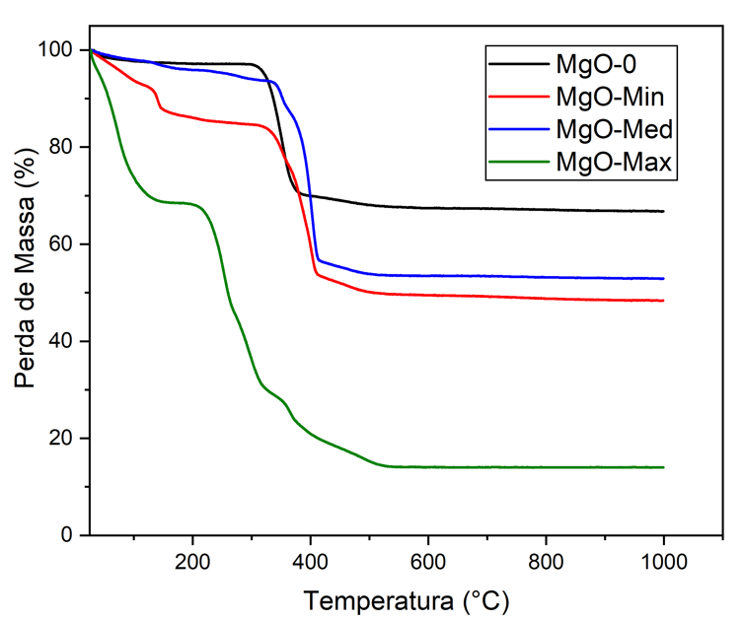
Figura 1. Termogravimetria das amostras antes de serem calcinadas, observando a perda de massa em função da temperatura.

As análises de difração de raios X foram realizadas com o intuito de observar a estrutura cristalina do suporte formado. Os perfis no difratôgrama mostram reflexões relacionadas à estrutura periclase com a identificação dos 3 planos mais intensos (200), (220) e (222). Mesmo a amostra sem CTAB, MgO-0 apresentou um halo amorfo que pode caracterizar a baixa cristalinidade das amostras. A intensidade dos picos foram diminuídas com a introdução de CTAB, exceto para a MgO-Max. Esse resultado tende a corroborar com as análises de termogravimetria, sugerindo que não houve interação total entre as espécies de magnésio e o surfactante.
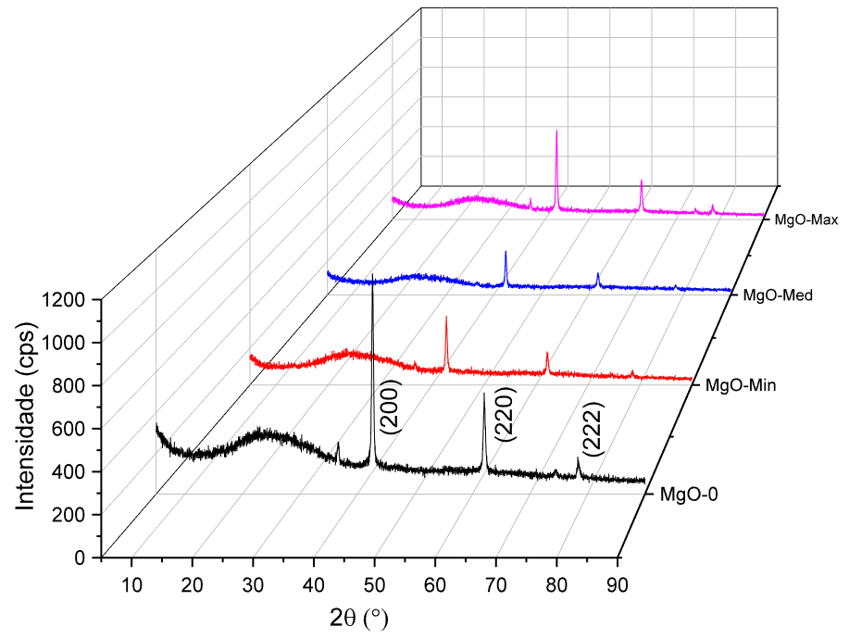
Figura 2. Gráficos de difração de raios X das amostras MgO-0, MgO-Min, MgO-Med e MgO-Max.

Conclusões
A presença do surfactante CTAB diminuiu a organização da estrutura cristalinas nas amostras de MgO. Isso pode levar a formação de defeitos como vacâncias de oxigênio que são requeridos em reações de redução de CO₂, por exemplo. As amostras MgO-Min e MgO-Med apresentaram redução sistemática da estrutura cristalina em função da concentração do surfactante CTAB. Já a amostra MgO-Max, sintetizada com maior concentração de CTAB, não esteve na mesma tendência. A perda de massa da MgO-Max aparenta um perfil mais próximo ao CTAB isolado, enquanto as outras amostras apresentam a decomposição em temperatura maior, sugerindo alguma interação de CTAB com as espécies de magnésio.

Agradecimentos
Agradeço a Fundação de Amparo à Pesquisa do Estado de São Paulo (FAPESP) pela oportunidade e pelo financiamento a bolsa.

Referências
- Hanif, Aamir, et al. Ind. Eng. Chem. Res. 2016, 55, 29, 8070–8078.

- Ni, R., Huang, Y. & Yao, C. J Therm Anal Calorim. 2009, 96, 943–947.

